**Introdução da aula**



**Qual é o foco da aula?**

Nesta aula, vamos aprender sobre as características e a composição dos sistemas operacionais.

**Objetivos gerais de aprendizagem**

Ao longo desta aula, você irá:

* descrever os tipos de sistemas operacionais;
* analisar as propriedades dos sistemas operacionais: Unix, Linux e Windows;
* distinguir os componentes do sistema operacional, por meio do gerenciamento de: dispositivos de entrada e saída, de arquivos, de processos e de memória.

**Situação-problema**

Uma das maiores discussões na área de tecnologia está relacionada a: qual o melhor sistema operacional, Linux, Windows, Mac OS, Android, iOS, Solaris ou outros sistemas operacionais existentes no mercado?

Por exemplo, tanto o Windows quanto o Linux possuem características próprias e, em determinados momentos, é aconselhável usar o Linux ao invés do Windows e vice- versa. Mas uma das questões indiscutíveis é que o Linux é gratuito e possui o código aberto, enquanto o Windows é pago e gerenciável pela Microsoft.

Vamos relembrar nossa situação hipotética sobre o curso de sistemas operacionais ministrado por você durante o simpósio “Informática para todos” entre as escolas municipais da região. Uma das discussões mais aguardadas durante o simpósio era sobre Windows e Linux. Durante uma discussão, você percebe que os estudantes não chegam a um consenso sobre qual sistema operacional usar e que há grupos apoiando o Windows e outros apoiando o Linux. Porém, há um consenso entre os estudantes sobre uma vantagem do Linux: o *software* é livre e pode receber contribuições de melhoria das pessoas em todo o mundo.

Diante disso, o professor que lhe convidou pede que você responda para os estudantes:

* quais são as principais características do Linux e Windows?
* quais são as principais diferenças entre eles quanto a preço, popularidade e suporte?
* quais são as configurações de *hardware* necessárias para a instalação do Linux e do Windows?

Para que você consiga responder esses e outros questionamentos sobre os sistemas operacionais Windows e Linux, vamos conhecer mais sobre eles e, então, você deverá elaborar um relatório apresentando as principais características e aplicações destes sistemas operacionais.

Bons estudos!

**Tipos de sistemas operacionais**



Com a evolução dos computadores inserindo em sua arquitetura mais eficiência e praticidade, os sistemas operacionais estão vindo mais poderosos e com funções cada vez mais avançadas. Existem vários tipos de sistemas operacionais para gostos e necessidades diferentes, descritos a seguir.

* **Sistemas Operacionais Embarcados** (TANENBAUM, 2003)

São usados para computadores de mão, podendo ser utilizados em celulares, aparelhos de TV e forno micro-ondas. Estes sistemas possuem características dos sistemas operacionais de tempo real, mas possuem limitações de memória e consumo de energia. São exemplos de sistemas embarcados tvOS (Apple), WebOS (LG) e Tizen (Samsung).

* **Sistemas Operacionais Mobile**

Os sistemas operacionais mobile são encontrados em celulares, tablets e MP3 players. São mais simples e permitem a comunicação de dados sem fio por bluetooth e wi-fi. Ainda permitem a utilização de rádio, câmera, gravador de voz, entre outros. São exemplos de sistemas operacionais mobile: Android, Windows Phone, iOS, entre outros (GCFAPRENDELIVRE, 2018).

______

**📝 Exemplificando**

Um dos sistemas operacionais mobile mais utilizado e vendido é o Android, que é um sistema operacional do Google e é baseado no Linux, podendo ser facilmente adaptado, atendendo às necessidades do usuário.

______

* **Sistemas Operacionais na Nuvem**

Os sistemas operacionais na nuvem utilizam os conceitos (todos os serviços oferecidos como banco de dados, redes, etc. são feitos pela internet) com base na computação na nuvem. Todos os dados do usuário e aplicativos ficam na nuvem (armazenamento de dados através da web) e o acesso é via internet. A Google lançou em 2009 o sistema operacional Chrome OS, que utiliza recursos armazenados on-line (TERRA, 2018).

* **Sistemas Operacionais de Cartões Inteligentes** (*smart cards*) (TANENBAUM, 2003)

Os cartões inteligentes são os menores sistemas operacionais, são dispositivos do tamanho de cartões de crédito e contêm um chip de CPU. Estes sistemas operacionais têm restrições severas de memória e de energia e são limitados a pagamentos eletrônicos e a saques, por exemplo.

**Sistema operacional: Unix**



Segundo Tanenbaum (2003), a história do Unix começou como um projeto de um pesquisador e se tornou uma indústria milionária, envolvendo diversas instituições como universidades, governos e outras corporações.

Em 1960, o foco era desenvolver um sistema operacional de tempo compartilhado, então foi projetado o sistema operacional MULTICS (*Multiplexed Information and Computing Service*). Posteriormente, um dos projetistas abandonou o projeto e os desenvolvedores que permaneceram criaram sua própria versão do sistema operacional, chamada UNICS e, logo em seguida, chamada de Unix, (MACHADO; MAIA, 2007). O Unix foi desenvolvido em *assembly*, mas, para ser adaptado a outras plataformas, ele foi reescrito em linguagem C.

De acordo com Machado e Maia (2007), o Unix é um sistema multiprogramável e multiusuário, que suporta múltiplos processadores e implementa memória virtual. A seguir serão apresentadas algumas características do Unix:

* o Unix foi escrito em uma linguagem de alto nível, o que facilita a compreensão e a portabilidade para outras plataformas.
* flexibilidade, sendo usado em diversas aplicações.
* suporte a protocolos de rede.
* possui um sistema de arquivos com uma estrutura simples.
* possui uma interface simples e uniforme com os dispositivos de entrada/saída.

O Unix se baseia em uma estrutura monolítica, ou seja, as funções são executadas em modo núcleo, e é composto por:

**1)***o kernel*: núcleo do sistema operacional. O *kernel* pode ser dividido em duas partes (MACHADO; MAIA, 2007):

* **dependente do *hardware***: é composta por rotinas de tratamento de interrupções e exceções e deve ser reescrita quando se está instalando o sistema Unix em outra plataforma.
* **independente do *hardware***: não existe vínculo com outra plataforma onde está sendo executada, sendo responsável pelo tratamento de *system call*, gerência de processos, gerência de memórias, entre outras.

**2)***o shell*: é o responsável pela conexão dos usuários com os sistemas operacionais através da linha de comando. Sua função é ler e interpretar os comandos e criar processos à medida que são requisitados. Os interpretadores de *shell* mais populares são *Bourne Shell* (sh), *C Shell* (csh) e *Korn Shell* (ksh).

**3)** sistemas de arquivos: responsáveis pela organização dos dados armazenados no Unix através de arquivos e diretórios.

**4)**aplicações: são as aplicações do usuário, como editores de texto, browser de navegação web e compiladores.

**Sistema operacional: Linux**

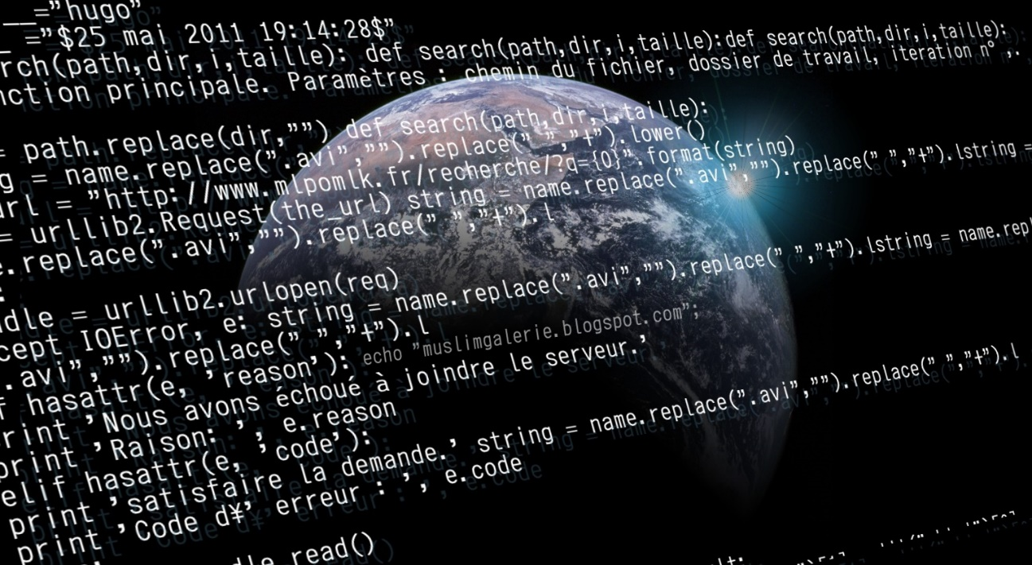

Linus Torvalds, um estudante finlandês, desenvolveu um sistema operacional com base nas características do Minix (um sistema desenvolvido por Andrew Tanenbaum com objetivos educacionais) chamado Linux, em 1991. O termo Linux refere-se ao *kernel* do sistema operacional (MACHADO; MAIA, 2007).

A figura apresenta a mascote do Linux, o Pinguim Tux, escolhido por Linus Torvalds por seu gosto por este animal.

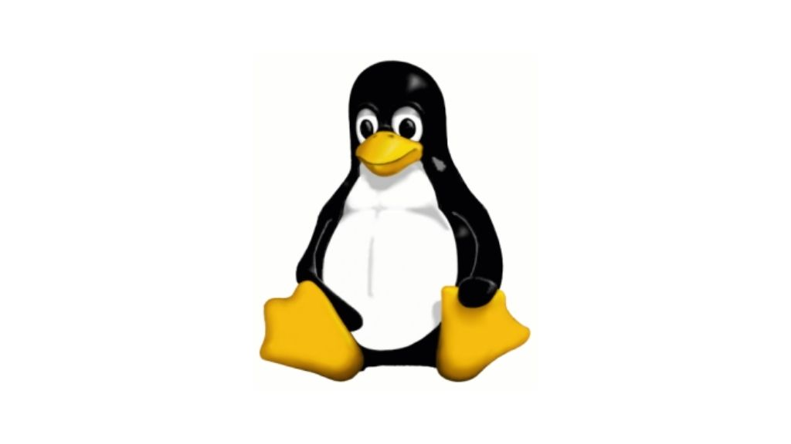

Os programas que interagem com o *kernel* foram desenvolvidos pela fundação GNU. O Linux em si é somente o *kernel* e, para que ele funcione, são necessárias ferramentas como o compilador do código-fonte. Por isso, o correto é chamar GNU/Linux (VIVAOLINUX, 2018).

O Linux cresceu rapidamente com a ajuda de vários colaboradores espalhados pelo mundo, contribuindo no desenvolvimento do *kernel*, utilitários e aplicativos. Hoje, o sistema é usado tanto para fins acadêmicos, quanto para fins comerciais, podendo ser obtido sem custos, juntamente com seu código-fonte.

Por ser um sistema operacional de código-fonte aberto, é flexível e adaptável às necessidades do usuário, além da sua compatibilidade com outros *hardwares*, possuindo uma alta performance e estabilidade. O fato de o código-fonte do Linux ser aberto permite que as pessoas vejam seu funcionamento e que sejam realizadas alterações e sugestões de melhoria (SILVA, 2018).

A estrutura do Linux é baseada no modelo monolítico, possuindo as mesmas características e composição do Unix: *kernel*, *shell*, sistemas de arquivos e aplicações, citados acima.

O Linux possui várias versões conhecidas como distribuições (*Kernel* mais programas). Cada distribuição tem a sua particularidade como interface gráfica, instalação de programas e suporte gráfico. A seguir serão apresentadas algumas das distribuições do Linux (VIVAOLINUX, 2018):

* DEBIAN: é uma das distribuições mais antigas, estáveis e populares, servindo de base para a criação das distribuições do Ubuntu e Kurumin.
* UBUNTU: é uma das distribuições mais populares por ser amigável e fácil de usar, instalar e obter ajuda na resolução de problemas.
* MINT: é umas das distribuições preferidas dos iniciantes em Linux, por ser fácil de usar.
* FEDORA: é uma distribuição para quem deseja ter ferramentas de configurações gráficas, um desktop robusto e um servidor estável.
* KURUMIN: esta distribuição caracteriza-se pela facilidade de uso, suporte a programas do Windows, interface familiar, entre outras.

Existem outras distribuições que podem ser encontradas nas comunidades Linux.

É comum que os usuários que estão iniciando no Linux fiquem na dúvida sobre qual distribuição escolher. Porém, esta escolha dependerá dos gostos e das necessidades de cada um.

Pontos importantes em relação ao Linux:

* o Linux é licenciado pela GNU Public License (GPL) e o usuário pode baixar e usar em quantas máquinas quiser.
* o código-fonte do Linux é aberto e todos os usuários tem acesso e podem modifica-lo.
* um dos pontos fortes do Linux é a linha de comando que permite uma administração efetiva do sistema operacional.
* o Linux permite que o usuário adeque o sistema operacional do jeito que ele desejar em relação ao ambiente gráfico.

Em relação a preço, o Linux é gratuito e possui suporte em diversos fóruns e sites de ajuda, além de o usuário ter a opção de contratar o suporte de grandes empresas.

A cada dia cresce a popularidade do Linux e cada vez mais as pessoas conhecem e aprendem sobre as vantagens de seu uso.

Para instalar e executar o Linux, é necessária uma configuração mínima de *hardware* para que o sistema operacional rode “confortavelmente”, além de ser fundamental ter uma máquina com no mínimo 2 Gb de memória RAM, um processador Dual Core e um HD com 250 Gb.

**Sistema operacional: Windows**

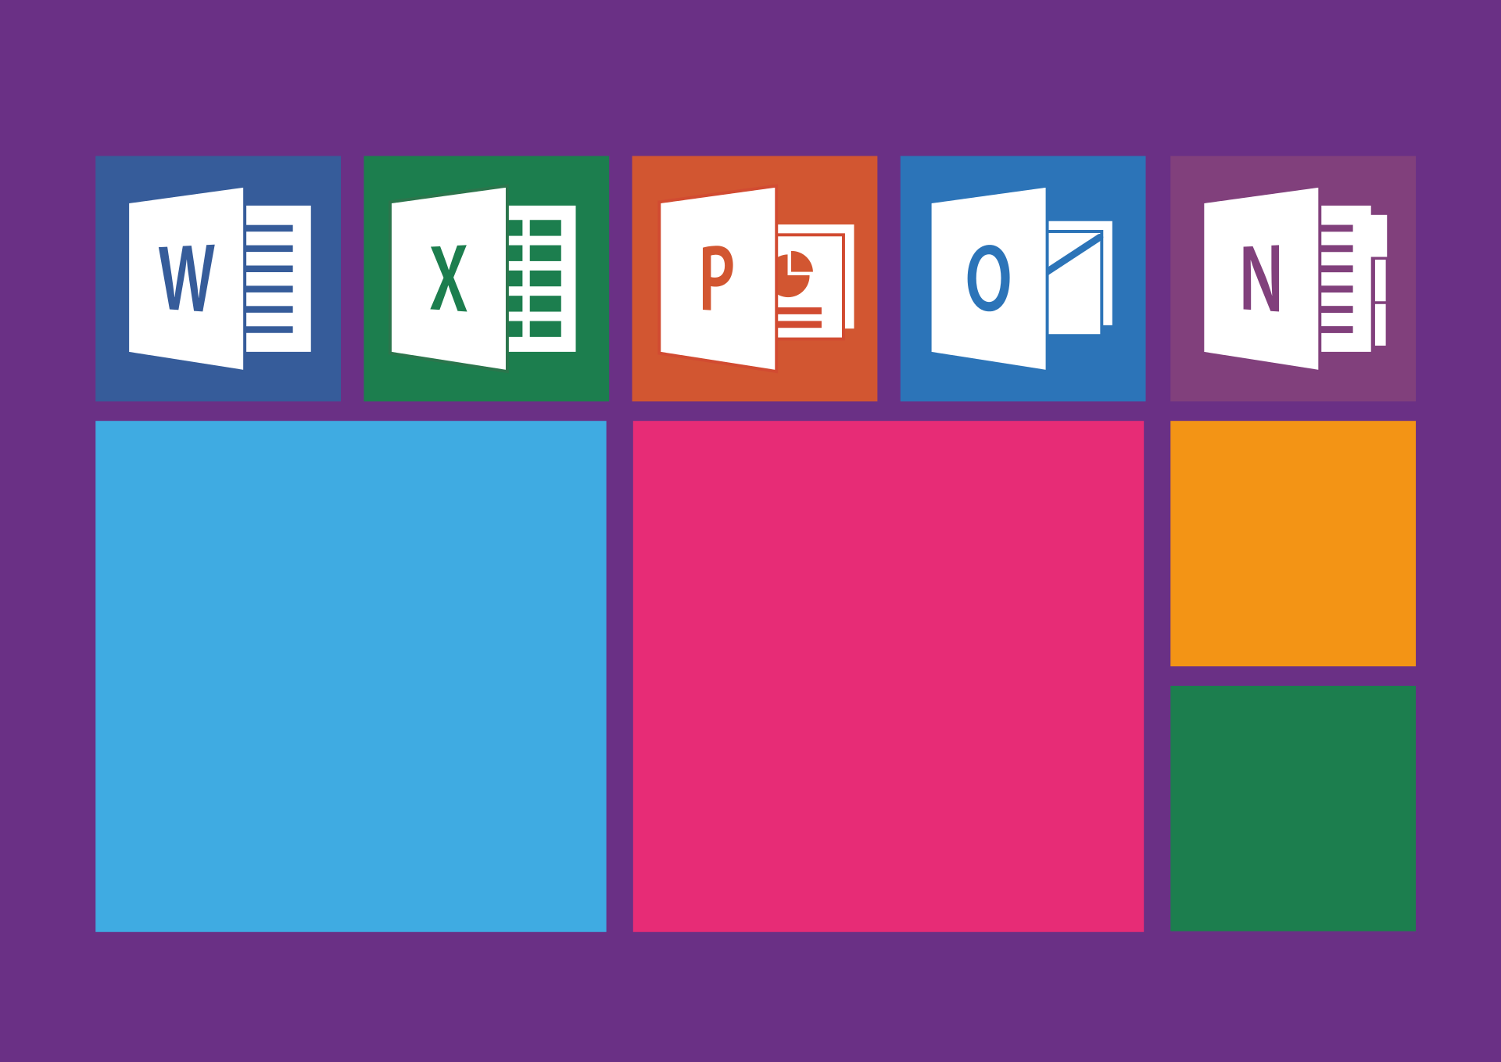

Segundo Machado e Maia (2007), o primeiro sistema operacional lançado pela Microsoft, em 1981, foi o MS-DOS. O MS-DOS foi criado com a interface em linha de comando e tinha as características de ser monoprogramável e monousuário.

A Microsoft decidiu dar ao MS-DOS uma interface gráfica com o usuário chamada Windows. As versões de 3.0 até 3.11 do Windows não eram sistemas operacionais, e sim interfaces gráficas com o usuário executando sobre o MS-DOS, (TANENBAUM, 2003). O Windows 95 foi lançado e quase todas as características da parte MS-DOS foram transferidas para a parte Windows, porém o MS-DOS ainda não havia sido totalmente eliminado. Logo após, foi lançada a versão do Windows 98 que tinha poucas diferenças em relação ao 95. A palavra Windows traduzida significa janela, e o sistema foi desenvolvido para competir com a interface gráfica da Macintosh.

Em função das limitações e deficiências do MS-DOS, a Microsoft idealizou o Windows NT (*New Technology*). Este projeto foi realizado pela DEC (*Digital Equipment Corporation*), responsável pelo desenvolvimento de vários sistemas operacionais como o PDP/RSX e o VAX/VMS.

Em 1993, a Microsoft lançou o Windows NT nas versões para desktops e servidores, cujo objetivo era desenvolver um sistema operacional multitarefa para executar em ambientes monousuário e multiusuário (TANENBAUM, 2003).

O Windows 2000 é uma evolução do Windows NT e a principal diferença entre eles está na oferta de serviços orientados a ambientes distribuídos e de rede. O Windows 2000 foi escrito em linguagem C.

Os principais objetivos do desenvolvimento do Windows 2000 foram:

* robustez e confiabilidade: proteção do mau funcionamento do sistema;
* extensibilidade e facilidade de manutenção do sistema: adaptação às novas necessidades de *hardware*e*software*.
* portabilidade e desempenho: permitir que o sistema fosse executado em diferentes plataformas de *hardware* e melhorar sua performance.

A arquitetura do Windows 2000 foi baseada em micronúcleo, ou seja, cada funcionalidade é gerenciada por um único componente do sistema operacional. Cada módulo pode ser removido, atualizado ou substituído sem precisar de alterar todo o sistema.

A estrutura do Windows 2000 pode ser dividida em duas partes (TANENBAUM, 2003):

* **modo núcleo**: gerencia a memória, processos, sistemas de arquivos, entre outros.
* **modo usuário**: onde ficam os subsistemas do ambiente e interage através de mensagem.

Depois do Windows 2000, vieram as seguintes versões do Windows, (HARADA, 2018):

* **Windows XP**: tornou-se uma das melhores versões de sistema operacional da Microsoft, devido à mudança no visual e à estabilidade do sistema.
* **Windows Vista**: esta versão teve muitas críticas dos usuários e apresentou muitos problemas, como a transparência e os recursos visuais chamativos, deixando o *hardware* mais lento.
* **Windows 7**: tornou-se o sistema operacional mais utilizado no mercado, sendo rápido, estável e fácil de usar.
* **Windows 8**: esta versão foi um fracasso em função da mudança no visual e da chegada dos dispositivos sensíveis ao toque.
* **Windows 10**: é a versão mais recente e tem algumas vantagens como leveza, uma adaptação de tela sensível ao toque, uma plataforma unificada aproximando os aplicativos para as plataformas existentes, entre outras.

Pontos importantes em relação ao Windows:

* para usar o Windows, é necessário adquirir a licença da Microsoft, que é paga por computador que vai utilizá-la.
* o código-fonte do Windows é restrito apenas aos desenvolvedores do sistema operacional.
* o Windows também possui linha de comando, mas não é tão efetiva quanto a do Linux, porque quase todas as configurações são realizadas pela interface gráfica.
* o ambiente gráfico é padronizado pela Microsoft e o usuário não possui autonomia de alteração.
* quanto ao suporte, o usuário do Windows pode contratar o pago da Microsoft ou utilizar os fóruns de ajuda pela internet.
* o que tornou o Windows um padrão de uso foi o acordo feito entre a Microsoft e os fabricantes de computadores. Eles já saíam de fábrica juntamente com o sistema operacional da Microsoft e, devido à popularidade dos computadores, a Microsoft conseguiu atingir um grande número de usuários.
* para instalar e executar o Windows, é necessária uma configuração mínima de *hardware* para que o sistema operacional rode “confortavelmente”, sendo necessário ter uma máquina com no mínimo 4 Gb de memória RAM, um processador Core 2 Duo e um HD com 250 Gb.

______

**💭 Reflita**

A Microsoft conseguirá lançar uma versão de Windows que agrade a maioria dos seus usuários, independentemente do tipo de uso do sistema operacional?

______

**Componentes do sistema operacional**

Segundo Tanenbaum (2003), o sistema operacional tem quatro componentes:

* **gerenciamento de dispositivos de entrada e saída**: é responsável por gerenciar os comandos e interrupções geradas pelos dispositivos, por tratar erros e por fornecer uma interface simples e fácil de usar entre os dispositivos e o restante do sistema. Os dispositivos de entrada de dados são os teclados, mouses, microfones, câmeras, entre outros, e os dispositivos de saída de dados são a impressora, o monitor, alto-falantes, pen drives, entre outros.
* **gerenciamento de processos**: é responsável por criar, finalizar, escalonar e sincronizar processos e *threads*. Um processo é um programa em execução.
* **gerenciamento de arquivos**: é responsável por gerenciar os arquivos (criar e excluir, por exemplo) e os diretórios (criar e excluir, por exemplo).
* **gerenciamento de memória**: gerencia quais partes da memória estão em uso e quais estão disponíveis, além de administrar a troca de processos entre memória principal e memória secundária.

**Conclusão**



Agora que você já aprendeu sobre as características e a composição dos sistemas operacionais e um pouco mais sobre o Unix, Linux e Windows, vamos relembrar o nosso contexto sobre o curso de sistemas operacionais ministrado por você durante o simpósio “Informática para todos” entre as escolas municipais da região.

Os estudantes durante o debate não conseguem chegar a um consenso sobre qual sistema operacional utilizar. Alguns apoiam o Linux e outros o Windows.

Assim, surgem os seguintes questionamentos direcionados a você:

* quais as principais características do Linux e do Windows?
* quais as principais diferenças entre eles em relação a preço, popularidade e suporte?
* quais configurações de *hardware* são necessárias para a instalação do Linux e do Windows?

O Windows e o Linux possuem características distintas em relação: (GUIAPC, 2018)

* **à licença**: para usar o Windows, é necessário adquirir a licença da Microsoft, paga por computador que vai utilizá-la. Já o Linux é licenciado pela *GNU Public License* (GPL) e o usuário pode baixar e usar em quantas máquinas quiser.
* **ao acesso ao código-fonte**: o código-fonte do Windows é restrito apenas a seus desenvolvedores. Já o código-fonte do Linux é aberto e todos os usuários têm acesso e podem modificá-lo.
* **à linha de comando**: um dos pontos fortes do Linux é a linha de comando que permite uma administração efetiva do sistema operacional. O Windows também possui linha de comando, mas não é tão efetiva quanto a do Linux, porque quase todas as configurações são realizadas pela interface gráfica.
* **à flexibilidade e à rigidez**: o Linux permite que o usuário adeque o sistema operacional do jeito que ele desejar em relação ao ambiente gráfico. No Windows, as regras são definidas pela Microsoft.

Além destas características, existem outras que fazem distinção entre Windows e Linux.

Em relação a preço, o Linux é gratuito, já o Windows você paga por licença adquirida. Por exemplo, se precisar ter o Windows instalado em 5 máquinas, é necessário adquirir 5 licenças. Quanto ao suporte, o usuário do Windows pode contratar o suporte pago da Microsoft ou utilizar os fóruns de ajuda pela internet. O Linux possui suporte em diversos fóruns e sites de ajuda, além de o usuário ter a opção de contratar o suporte de grandes empresas.

Quanto à popularidade, o que tornou o Windows um padrão de uso foi o acordo feito entre a Microsoft e os fabricantes de computadores. Eles já saíam da fábrica juntamente com o sistema operacional da Microsoft e, devido à popularidade dos computadores, a Microsoft conseguiu atingir um grande número de usuários. Por outro lado, a popularidade do Linux cresce a cada dia e cada vez mais as pessoas conhecem e aprendem sobre as vantagens de seu uso.

Para instalar e executar tanto o Windows quanto o Linux, é necessária uma configuração mínima de *hardware* para que o sistema operacional rode “confortavelmente”. Para instalar e executar o Linux, é essencial ter uma máquina com no mínimo 2 Gb de memória RAM, um processador Dual Core e um HD com 250 Gb. Já para instalar e rodar o Windows, é preciso ter máquina com no mínimo 4 Gb de memória RAM, um processador Core 2 Duo e um HD com 250 Gb.

Compile as informações obtidas por meio dos questionamentos e elabore um relatório explicativo, apresentando as principais características e aplicações destes sistemas operacionais, que deverá ser entregue para o professor.

**Referências**



ALECRIM, E. **Cluster: conceito e características**. Disponível em: <https://www. infowester.com/cluster.php>. Acesso em: 04 jul. 2021.

FERREIRA, J. L. **YouOS- Seu sistema operacional na internet**. Viva o Linux, 2007. Disponível em: <https://www.vivaolinux.com.br/artigo/YouOS-Seu-sistema-operacional-na-internet/>. Acesso em: 04 jul. 2021.

G1. **Android passa Windows e se torna o sistema operacional mais usado do mundo**. Disponível em: <https://g1.globo.com/tecnologia/noticia/android-passa-windows-e-se-torna-o-sistema-operacional-mais-usado-do-mundo.ghtml>. Acesso em: 04 jul. 2021.

GCFAPRENDELIVRE. **Os sistemas operacionais para dispositivos móveis**. Disponível em:<https://www.gcfaprendelivre.org/tecnologia/curso/informatica_basica/sistemas_operacionais/5.do>. Acesso em: 04 jul. 2021.

HAMMERSCHMIDT, R. **O que são máquinas virtuais**? Disponível em: <https://www.tecmundo.com.br/maquina-virtual/232-o-que-sao-maquinas-virtuais-.htm>. Acesso em: 04 jul. 2021.

HIGA, P. **As 10 principais diferenças entre o Windows e o Linux**. Guia do PC, 2011. Disponível em: <https://www.guiadopc.com.br/artigos/3394/as-10-principais-diferencas-entre-o-windows-e-o-linux.html>. Acesso em: 04 jul. 2021.

IBM. **Técnicas para proteger o Sistema Operacional**. Disponível em: <https://www.ibm.com/docs/pt-br/cognos-analytics/10.2.2?topic=SSEP7J_10.2.2/com.ibm.swg.ba.cognos.crn_arch.10.2.2.doc/c_securing_the_operating_system.html>. Acesso em: 04 jul. 2021.

IBM. **Os Sistemas Operacionais estão em toda parte**. Disponível em: <https://www.ibm.com/developerworks/community/blogs/tlcbr/entry/os_sistemas_operacionais_estao_em?lang=en>. Acesso em: 20 abr. 2018.

MACEDO, G. **Dicas para Linux**: 10 distribuições Linux para você. Guia do PC, 2013. Disponível em: <https://www.guiadopc.com.br/dicas/33798/10-distribuicoes-linux- voce.html>. Acesso em: 04 jul. 2021.

HARADA, E. **Do Windows 1 ao Windows 10**: os 29 anos de evolução do SO da Microsoft. TecMundo, 2014. Disponível em: <https://www.tecmundo.com.br/windows-10/64136-windows-1-windows-10-29-anos-evolucao-do-so-microsoft. htm>. Acesso em: 04 jul. 2021.

LOPES, S. **O que é um sistema operacional?** Oficina da Net, 2017. Disponível em: <https://www.oficinadanet.com.br/artigo/851/o_que_e_um_sistema_operacional>. Acesso em: 04 jul. 2021.

MACHADO, F. B. **Arquitetura de sistemas operacionais**. 2. ed. Rio de Janeiro: LTC, 1997.

MACHADO, F. B. **Fundamentos de sistemas operacionais**. 1. ed. Rio de Janeiro: LTC, 2011.

MACHADO, F. B.; MAIA, L. P. **Arquitetura de Sistemas Operacionais**. 4. ed. Rio de Janeiro: LTC, 2007.

NÓBREGA FILHO, R. G. **Introdução aos Sistemas Operacionais**. Disponível em: <http://www.di.ufpb.br/raimundo/SistOper/IntSO/IntrodSO.html>. Acesso em: 20 abr. 2018.

OLHAR DIGITAL. **Windows, Mac ou Linux**? Veja as vantagens e as falhas de cada um deles. 2011. Disponível em: <https://www.youtube.com/watch?v=wETMvJEoO6I>. Acesso em: 04 jul. 2021.

OLHAR DIGITAL. **Windows perde o posto de sistema operacional mais usado do mundo**. 2017. Disponível em: <https://olhardigital.com.br/noticia/windows-perde-o-posto-de-sistema-operacional-mais-usado-do-mundo/67223>. Acesso em: 04 jul. 2021.

OLIVEIRA, R. S.; CARISSIMI, A. S.; TOSCANI, S. S. **Sistemas Operacionais**. 4. ed. Porto Alegre: Bookman, 2010.

SANTINO, R. **Linux completa 25 anos de existência maior e mais profissional do que nunca**. Olhar Digital, 2016. Disponível em: <https://olhardigital.com.br/noticia/linux-completa-25-anos-de-existencia-maior-e-mais-profissional-do-que-nunca/61548>. Acesso em: 04 jul. 2021.

SANTOS, A. **TVs: comparando os sistemas operacionais**. Home Theater e Casa Digital, 2015. Disponível em: <https://www.hometheater.com.br/portal/2015/11/04/tvs-comparando-os-sistemas-operacionais/>. Acesso em: 04 jul. 2021.

SILVA, J. E. **Entendendo a estrutura do Linux**. Viva o Linux, 2003. Disponível em:<https://www.vivaolinux.com.br/artigo/Entendendo-a-estrutura-do-Linux>. Acesso em: 04 jul. 2021.

SIQUEIRA F. **Estrutura do Sistema Operacional**. Disponível em: <https://sites.google.com/site/proffernandosiqueiraso/aulas/4-estrutura-do-sistema-operacional>. Acesso em: 04 jul. 2021.

TANENBAUM, A. S. **Sistemas Operacionais Modernos**. 2. ed. São Paulo: Pearson, 2003.

TECMUNDO. **Conheça outros sistemas operacionais**. Disponível em: <https://www.tecmundo.com.br/macos/726-conheca-outros-sistemas-operacionais.htm>. Acesso em: 04 jul. 2021.

TECHSOUP Brasil. **Onze dicas para solucionar problemas de software**. Disponível em: <https://www.techsoupbrasil.org.br/node/1912>. Acesso em: 04 jul. 2021.

TERRA. **Sistemas operacionais na nuvem são opção barata e segura**. 2012. Disponível em: <https://www.terra.com.br/noticias/tecnologia/sistemas-operacionais-na-nuvem-sao-opcao-barata-e-segura,b1e8201fd70ea310VgnCLD200000bbcceb0aRCRD.html>. Acesso em: 04 jul. 2021.

UEYAMA, J. **Sistemas Operacionais** – Aula 02 – Tipos e Estruturas de SO. UNIVESP, 2017. Disponível em: <https://youtu.be/_J4CVHgXQ1c>. Acesso em: 04 jul. 2021.

VIVA O LINUX. **O que é GNU/Linux**. [s.d.]. Disponível em: <https://www.vivaolinux.com.br/linux/>. Acesso em: 04 jul. 2021.